Міністерство освіти та науки України

Національний університет «Львівська політехніка»

Кафедра «Електронних обчислювальних машин»



**ЗВІТ**

**з лабораторної роботи № 4**

**з дисципліни:** «Кросплатформенні засоби програмування»

**на тему:** «СПАДКУВАННЯ ТА ІНТЕРФЕЙСИ»

Виконав: ст. гр. КІ-35

Флик Є.В.

Прийняв:

доцент кафедри ЕОМ

Іванов Ю.С

Львів-2022

**Мета роботи:** ознайомитися з спадкуванням та інтерфейсами у мові Java.

**ЗАВДАННЯ**

1. Написати та налагодити програму на мові Java, що розширює клас, що реалізований у лабораторній роботі №3, для реалізації предметної області заданої варіантом. Суперклас, що реалізований у лабораторній роботі №3, зробити абстрактним. Розроблений підклас має забезпечувати механізми свого коректного функціонування та реалізовувати мінімум один інтерфейс. Програма має розміщуватися в пакеті Група.Прізвище.Lab4 та володіти коментарями, які дозволять автоматично згенерувати документацію до розробленого пакету.
2. Автоматично згенерувати документацію до розробленого пакету.
3. Скласти звіт про виконану роботу з приведенням тексту програми, результату її виконання та фрагменту згенерованої документації.
4. Дати відповідь на контрольні запитання.

**Варіант 22:**



**Текст програми:**

|  |
| --- |
| ***Лістинг AutomaticGun***  */**  * lab 3 package  */* package KI35.Flyk.Lab4;  import java.io.*;  */**  * Class <code>AutomaticGun</code> implements automatic gun  \** ***@author*** *Flyk Yevhenii  \** ***@version*** *1.0  */* public abstract class AutomaticGun {  public static int *count*;  private Magazine m_magazine;  private Fuse m_fuse;  private Barrel m_barrel;   */**  * Constructor  */* public AutomaticGun(){  m_magazine =new Magazine();  m_fuse = new Fuse();  m_barrel = new Barrel();  }  */**  * Constructor  \** ***@param*** *_length Length of barrel  \** ***@param*** *_caliber Caliber of barrel  */* public AutomaticGun(int _length,float _caliber){  m_magazine =new Magazine();  m_fuse= new Fuse();  m_barrel =new Barrel(_length,_caliber);   *count*++;  }  */**  * Method implements get of count  */* public int getCount(){  return *count*;  }  */**  * Method implements reload ofmagazine  */* public void ReloadAutomaticGun(){  m_magazine.load();  m_magazine.setAmmunition(30);  System.*out*.println("RELOAD!!!");  }  */**  * Method implements single firing  */* public void SingleFiring(){  if(m_magazine.getAmmunition()>0 && !m_fuse.isState()){  m_magazine.reduction();   System.*out*.println("SHOOT!!!");  }else  {  System.*out*.println("Shooting is impossible!");  if(m_magazine.getAmmunition()==0){  System.*out*.println("Reload the AutomaticGun");  }else  {  System.*out*.println("Turn off the fuse");  }  }  }  */**  * Method implements burst firing  */* public void BurstFiring(){  if(m_magazine.getAmmunition()>0 && !m_fuse.isState()){  for(int i=0;i<3;++i) {  m_magazine.reduction();    System.*out*.println("SHOOT!!!");  }  }else  {  System.*out*.println("Shooting is impossible!");  if(m_magazine.getAmmunition()==0){  System.*out*.println("Reload the AutomaticGun");  }else  {  System.*out*.println("Turn off the fuse");  }  }  }  */**  * Method implements switch on fuse  */* public void SwitchOnFuse(){  if(!m_fuse.isState()){  m_fuse.setState(true);    System.*out*.println("Fuse switching!!!");  }  else{  System.*out*.println("The fuse is already on!");  }  }  */**  * Method implements switch off fuse  */* public void SwitchOffFuse(){   if(m_fuse.isState()){  m_fuse.setState(false);    System.*out*.println("Fuse switching!!!");  }  else{  System.*out*.println("The fuse is already off!");  }  }   */**  * Method implements set information about barrel  \** ***@param*** *_length Length of barrel  \** ***@param*** *_caliber Caliber of barrel  */* public void SetBarrel(int _length,float _caliber){  m_barrel.setLength(_length);  m_barrel.setCaliber(_caliber);   }  */**  * Method implements printing information about gun  */* public void PrintGun(){  System.*out*.println("Amount of ammunition: " + m_magazine.getAmmunition());  System.*out*.println("Current state of magazine: "+m_magazine.isInserted());  System.*out*.println("Current state of fuze: "+m_fuse.isState());  System.*out*.println("Length of barrel: "+m_barrel.getLength());  System.*out*.println("Caliber of barrel: "+m_barrel.getCaliber());  }  */**  * Method implements set of magazine  \** ***@param*** *_ammunition  \** ***@param*** *_state  */* public void SetMagazine(int _ammunition,boolean _state){  m_magazine.setAmmunition(_ammunition);  m_magazine.setInserted(_state);   }  */**  * Method implements set of fuse  \** ***@param*** *_state  */* public void SetFuse(boolean _state){  m_fuse.setState(_state);   }  } */**  * Class <code>Magazine</code> implements magazine  \** ***@author*** *Flyk Yevhenii  \** ***@version*** *1.0  */* class Magazine{  //number of ammunition  private int ammunition;  //current state of magazine  private boolean inserted;   */**  * Constructor  */* public Magazine() {  this.ammunition = 30;  this.inserted =true;  }  */**  * Method returns ammunition  \** ***@return*** *Number of ammunition  */* public int getAmmunition() {  return ammunition;  }  */**  * Method returns current state magazine  \** ***@return*** *Current state magazine  */* public boolean isInserted() {  return inserted;  }  */**  * Method set current state magazine  \** ***@param*** *inserted New current state magazine  */* public void setInserted(boolean inserted) {  this.inserted = inserted;  }  */**  * Method implements a reduction in ammunition  */* public void reduction(){  --(this.ammunition);  }  */**  * Method implements store removal  */* public void unLoad(){  this.inserted=false;  }  */**  * Method implements magazine insertion  */* public void load(){  this.inserted=true;  }  */**  * Method set current state magazine  \** ***@param*** *ammunition New current state magazine  */* public void setAmmunition(int ammunition) {  this.ammunition = ammunition;  } } */**  * Class <code>Fuse</code> implements fuse  \** ***@author*** *Flyk Yevhenii  \** ***@version*** *1.0  */* class Fuse {  //State fuse  private boolean state;  */**  * Constructor  */* public Fuse(){  this.state = false;  }  */**  * Method returns current state  \** ***@return*** *Returns current state of Fuse  */* public boolean isState() {  return state;  }  */**  * Method set state of fuze  \** ***@param*** *state Set state of fuze  */* public void setState(boolean state) {  this.state = state;  } } */**  * Class <code>Barrel</code> implements barrel  \** ***@author*** *Flyk Yevhenii  \** ***@version*** *1.0  */* class Barrel{  //length of barrel(mm)  int length;  //caliber of barrel  float caliber;   */**  * Constructor  */* public Barrel(){  this.length = 415;//standard in Ukraine  this.caliber = (float) 5.45;//standard in Ukraine  }  */**  * Constructor with parameters  */* public Barrel(int _length , float _caliber ){  this.length = _length;  this.caliber = _caliber;  }  */**  * Method length of barrel  \** ***@return*** *Returns length  */* public int getLength() {  return length;  }  */**  * Method set length of barrel  \** ***@param*** *length of barrel  */* public void setLength(int length) {  this.length = length;  }  */**  * Method caliber of barrel  \** ***@return*** *Returns caliber  */* public float getCaliber() {  return caliber;  }  */**  * Method set caliber of barrel  \** ***@param*** *caliber of barrel  */* public void setCaliber(float caliber) {  this.caliber = caliber;  } }  ***Лістинг RifleGun***  */**  * lab 4 package  */* package KI35.Flyk.Lab4;  import java.io.*; import java.io.FileNotFoundException;  */**  * Interface which is implemented in the class  */* interface ScoreChoice{  void scoreChoice(ScoreSight _scoreSight);  }  */**  *  */* interface ReductionScore{  void reductionScore (); } */**  *  *  */  /**  * Class <code>RifleGun</code> implements rifle gun  \** ***@author*** *Flyk Yevhenii  \** ***@version*** *1.0  */* public class RifleGun extends AutomaticGun implements ScoreChoice , ReductionScore {  //object ScoreSight  private ScoreSight scoreSight;   */**  * Constructor  */* public RifleGun() {  super();  scoreSight=ScoreSight.*x1*;  }   */**  * Constructor  \** ***@param*** *_length  \** ***@param*** *_caliber  \** ***@param*** *_scoreSight  */* public RifleGun(int _length, float _caliber, ScoreSight _scoreSight) {  super(_length, _caliber);  scoreSight= _scoreSight;  }   */**  * Method which return scoreSight  \** ***@return*** *scoreSight  */* public ScoreSight getScoreSight() {  return scoreSight;  }   */**  * Method which set scoreSight  \** ***@param*** *scoreSight  */* public void setScoreSight(ScoreSight scoreSight) {  this.scoreSight = scoreSight;  }   */**  * Method which implements an increase in sight mode  */* public void magnification() {  ScoreSight[] score_arr = ScoreSight.*values*();  for (int i = 0; i < 4; ++i) {  if (scoreSight.ordinal() == 3) {  scoreSight = score_arr[0];  } else if (scoreSight.ordinal() == i) {  scoreSight = score_arr[i + 1];  }   }  System.*out*.println("Options of sight was increased");  }   */**  * Method which implements sight mode reduction  */* public void reductionScore () {  ScoreSight[] score_arr = ScoreSight.*values*();  for (int i = 3; i >= 0; --i) {  if (scoreSight.ordinal() == i) {  scoreSight = score_arr[i - 1];  } else if (scoreSight.ordinal() == 0) {  scoreSight = score_arr[3];  }  }  System.*out*.println("Options of sight was reduced");  }   */**  * Method that implements the prototype of the method declared in the interface  \** ***@param*** *_scoreSight  */* public void scoreChoice(ScoreSight _scoreSight){  scoreSight=_scoreSight;  }   }  ***Лістинг ScoreSight***  */**  * lab 4 package  */* package KI35.Flyk.Lab4;  */**  * Enum <code>ScoreSight</code> implements enum ScoreSight  \** ***@author*** *Flyk Yevhenii  \** ***@version*** *1.0  */* public enum ScoreSight {  *x1*,  *x2*,  *x4*,  *x8* }  ***Лістинг RifleGunApp***  */**  * lab 4 package  */* package KI35.Flyk.Lab4;  import java.io.FileNotFoundException;  */**  * Rifle Gun Application class implements main method for RifleGun  class possibilities demonstration  \** ***@author*** *Flyk Yevhenii  \** ***@version*** *1.0  */* public class RifleGunApp {  */**  \** ***@param*** *args  \** ***@throws*** *FileNotFoundException  */* public static void main(String[] args){  RifleGun rifle = new RifleGun();  rifle.SwitchOffFuse();  rifle.BurstFiring();  rifle.ReloadAutomaticGun();  rifle.SwitchOnFuse();  rifle.getScoreSight();  rifle.magnification();   } } |

**Результат роботи:**

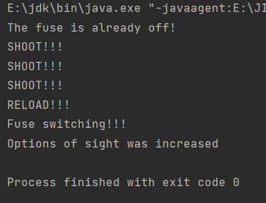

Рис.1 Результат роботи програми

**Фрагмент створеної документації:**

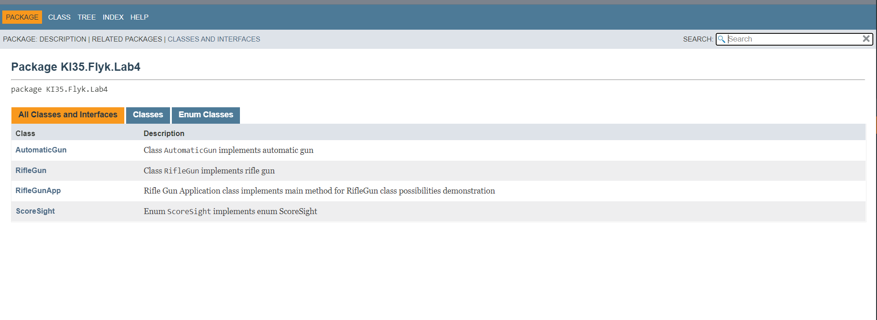

Рис.2.1 Фрагмент створеної документації

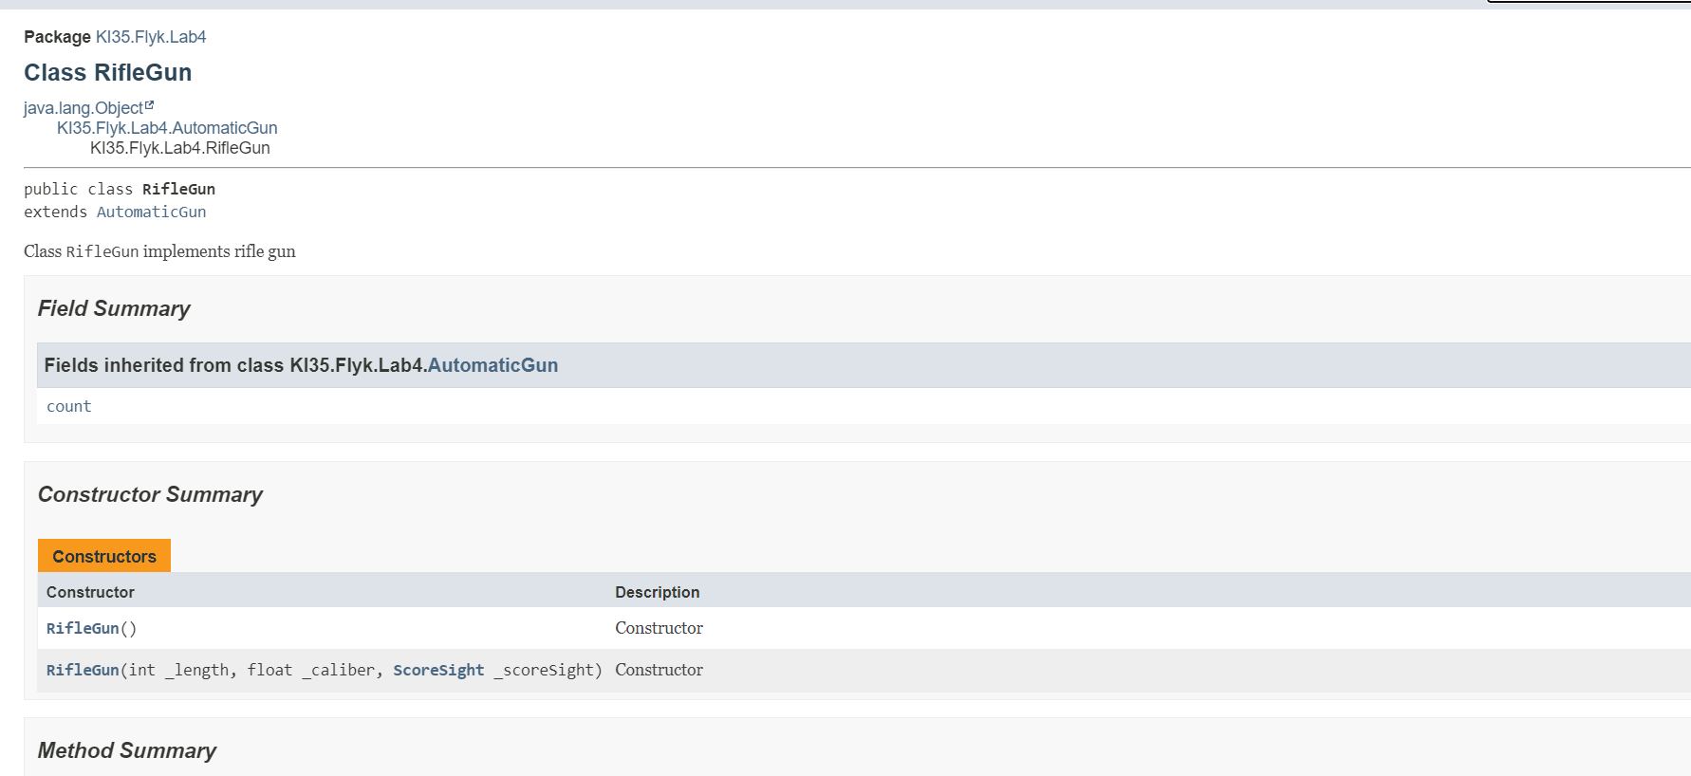

Рис.2.2 Фрагмент створеної документації класу RifleGun

**Відповіді на контрольні запитання:**

1. Синтаксис реалізації спадкування.

Спадкування в ООП призначене для розширення функціональності існуючих класів шляхом утворення нових класів на базі вже існуючих. У Java реалізована однокоренева архітектура класів згідно якої всі класи мають єдиного спільного предка (кореневий клас в ієрархії класів) – клас Object. Решта класів мови Java утворюються шляхом успадковування даного класу. Будь-яке спадкування у мові Java є відкритим, при цьому аналогів захищеному і приватному спадкуванню мови С++ не існує. На відміну від С++ у Java можливе спадкування лише одного базового класу (множинне спадкування відсутнє). Спадкування реалізується шляхом вказування ключового слова class піcля якого вказується назва підкласу, ключове слово extends та назва суперкласу, що розширюється у новому підкласі. Синтаксис реалізації спадкування:

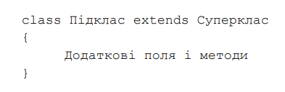

1. Що таке суперклас та підклас?

В термінах мови Java базовий клас найчастіше називається суперкласом, а похідний клас – підкласом. Дана термінологія запозичена з теорії множин, де підмножина міститься у супермножині.

**Висновок:**

Під час виконання роботи я ознайомився з спадкуванням та інтерфейсами у мові Java.